octobre 2025
LA GAZETTE
NIXEVILLE-BLERCOURT
https://www.nixeville-blercourt.fr
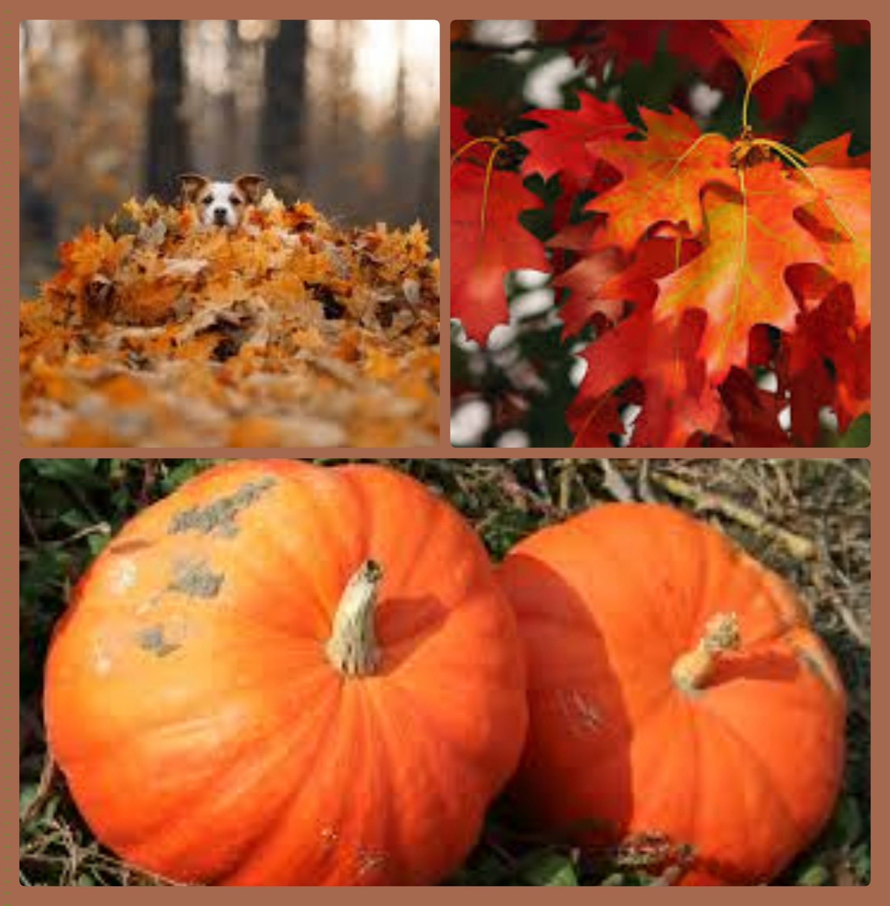

ETAT CIVIL

NAISSANCES :
- Raphaël FORTELLE né le 05 aout 2025, fils de Rudy FORTELLE et Amélie LEMAUX, domiciliés 4 impasse Mille-Epines à Nixéville
- Clément et Martin ROUX nés le 26 mai 2025, fils de Sébastien ROUX et Pauline LALLEMAND, domiciliés 11 route de Verdun à Nixéville
- Roméo MAGNY né le 25 aout 2025, fils de Valentin MAGNY et Mallaury PATRIS, domiciliés 16 rue Haute du Pêche à Nixéville


MARIAGE :
- Monsieur Jérôme LANGLOIS et Madame Julie FAUCHERON, le 02 aout 2025, domicilié 1 bis chemin des Six Frères à Nixéville

PACS :
- Monsieur Jason MORLET et Chloé SCHMIT, le 24 juin 2025, domiciliés 1 chemin des Six Frères à Nixéville


DECES :
- Madame Marie BERTIN, le 11 aout 2025, de Blercourt
- Madame Marie-Thérèse FERY, le 11 aout 2025, domiciliée 3 rue de l'Etang à Blercourt
- Madame Marcelle LADURELLE, le 03 septembre 2025, domicilié 11 rue Haute à Blercourt
- Madame Edithe LAGE, le 10 septembre 2025, domicilié 3 route Nationale à Nixéville
- Monsieur Michel LAURENT, le 10 septembre 2025, domicilié 9 rue des Six Frères à Nixéville
- Monsieur Jean-Claude MALHOT, le 15 juin 2025, domicilié 3 rue haute du Pêche à Nixéville



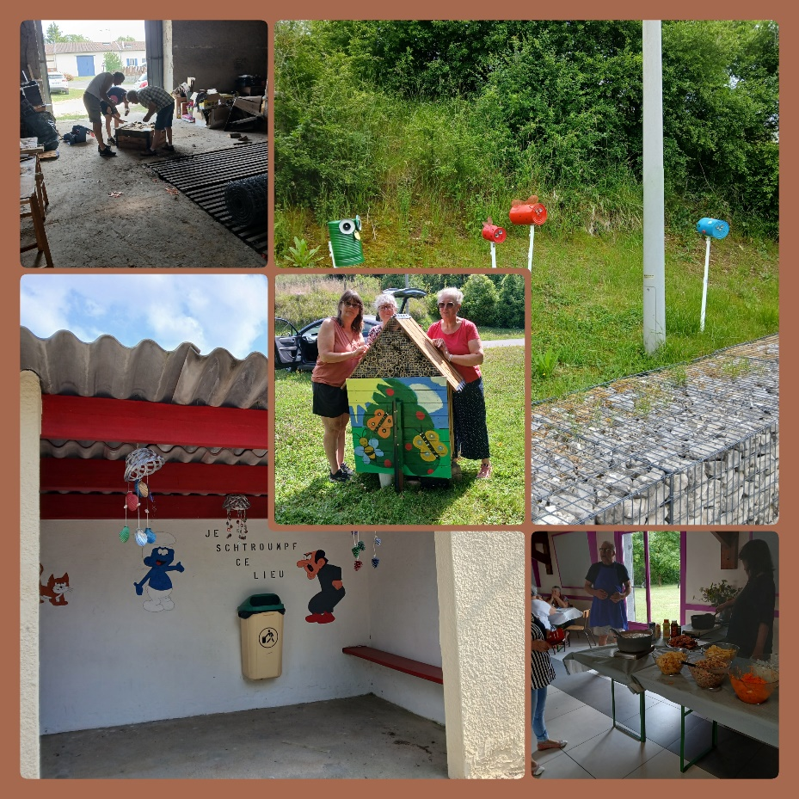
14 JUILLET

Cette année encore, une bonne ambiance régnait dans un cadre agréable avec un repas dont les entrées ont été préparées par le comité et l’incontournable cochon à la broche de Philippe avec ses légumes dont la sauce met l’eau à la bouche rien que d’en parler !

CLUB DE L’AMITIE

Nous rappelons que le club de l’amitié vous accueille tous les jeudis après-midi, à partir de 14 heures, à l’ancien lavoir de Nixéville, rue Basse du Pêche.
Les activités sont diverses et variées telles que jeux de société, jeux de cartes ou activité en extérieur avec création de décors pour nos villages comme ces insectes en conserve disposés sur trois sites. Dernièrement un hôtel à insectes a été installé à Moulin Brûlé.
Venez nombreux !
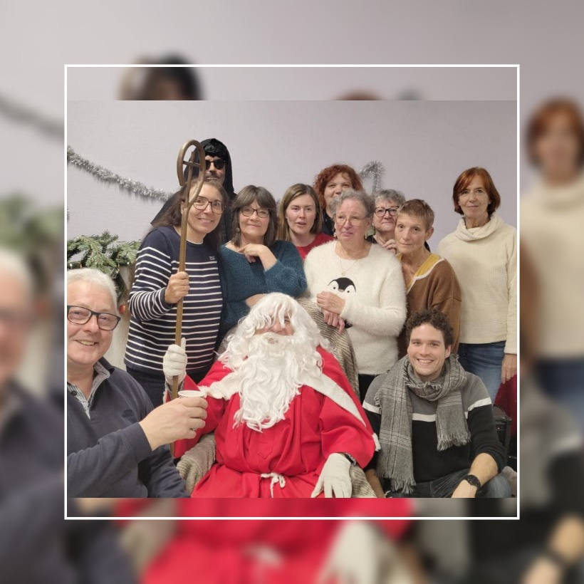

SAINT NICOLAS

Saint Nicolas nous honorera de sa présence le samedi 6 décembre à la salle des fêtes de Nixéville.
Petits et grands, venez nombreux pour l’accueillir car St Nicolas a prévu des surprises pour tous !


SOIREE BEAUJOLAIS

Une soirée « beaujolais » aura lieu le samedi 22 novembre à la salle des fêtes de Nixéville.

Les bulletins d’inscription seront distribués dans les prochaines semaines.

Venez nombreux….

Instances Locales de Coordination Gérontologique (ILCG)

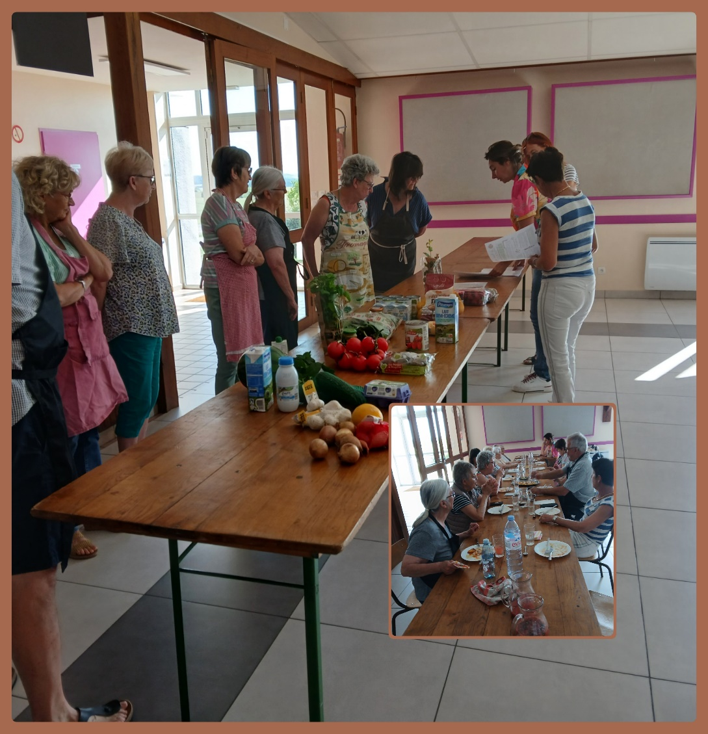
Cuisine et nutrition
Un temps de partage et de convivialité a été proposé à la salle des fêtes de Nixéville le mardi 17 juin lors d’un atelier cuisine où Véronique Fauconnier a expliqué et dirigé la composition et l’élaboration du menu.
Comme toujours, lorsque l’on cuisine, la préparation est beaucoup plus longue que la dégustation et il faut avouer que ce repas concocté de l’apéritif au dessert a ravi nos papilles !

Conférence animée par le Dr Eric KARIGER, gériatre, le lundi 24 novembre à 14 h 30 à la salle des fêtes de Nixéville.
« Quand plaisir et désir riment avec vieillir »

Toutes les activités de l’ILCG sont régulièrement diffusées sur Panneau-pocket.

Vous avez au moins 60 ans,
Vous souhaitez RESTER en pleine forme (physique et intellectuelle), le plus longtemps possible,
Alors, une idée…Rejoignez l’ILCG


L’ASNB fête ses 50 ans

Deux ans après la fusion-association des communes de NIXEVILLE et BLERCOURT, Michel WACQUANT et Michel WINGERT ont fondé l’A.S. Nixéville-Blercourt, un club qui a fêté ses 50 ans en grande pompe, ces 17 et 18 mai. Un “grand petit club” qui avait mis les petits plats dans les grands au stade Michel W (structures gonflables, baby-foot humain, matches, concert, soirée dansante…). Et qui s’est vu offrir par la commune une nouvelle main courante inaugurée le 23 juillet !

TRAVAUX REALISES DANS LA COMMUNE

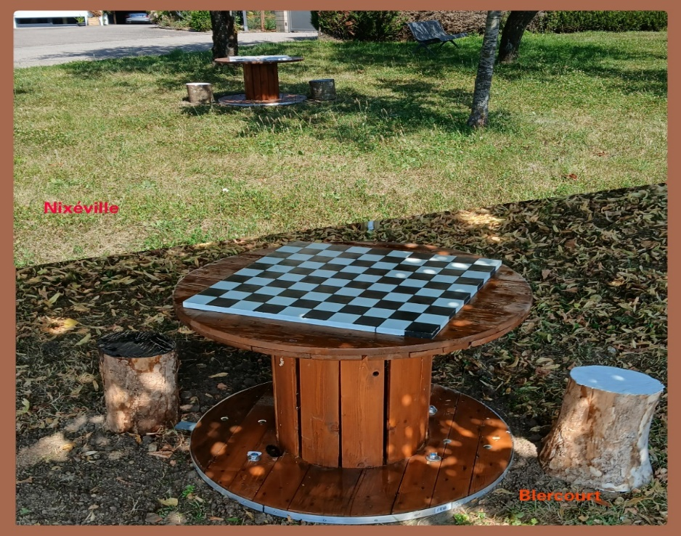

Des damiers ont été installés à Nixéville et à Blercourt. Pensez à prendre vos pions pour réaliser de belles parties de dames ou d’échecs !

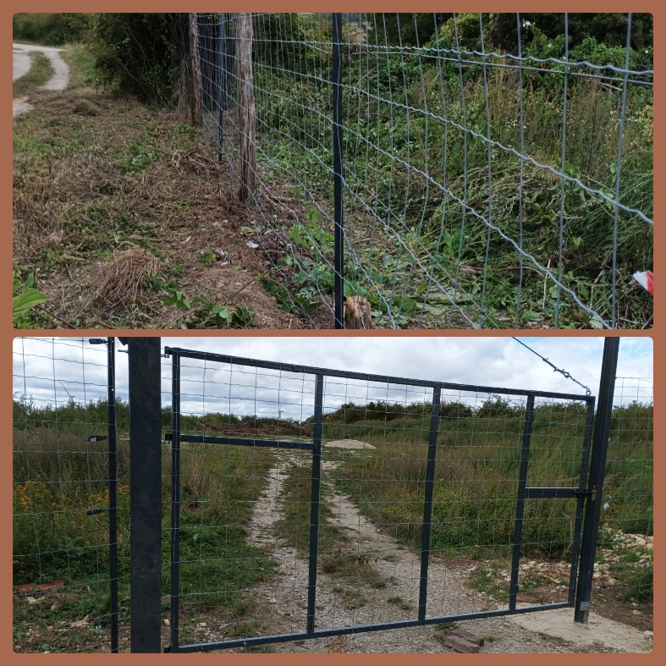
DEPOT VERT

L’entrée du dépôt vert de la commune a été aménagé avec une porte et un grillage flambants neufs.
Pour rappel, seuls les tontes et les petits branchages sont autorisés. De plus lors de vos déchargements, veillez à bien vider sur le fonds du terrain.

Ne rien déposer par-dessus le grillage et aux abords du dépôts verts (les fossés ne sont pas destinés à recevoir des tailles et autres !!!)

La clé est disponible à la mairie pendant les heures d’ouverture du secrétariat.

Ne faites pas chez autrui ce que vous n’accepteriez pas chez vous. Un endroit partagé demande une certaine discipline ; nous comptons sur chacun pour le respecter.

FLEURISSEMENT DES VILLAGES

Juste un petit mot pour remercier les personnes qui entretiennent et arrosent nos compositions florales afin de garantir un fleurissement agréable à contempler.

Nous remercions également les riverains qui entretiennent leur devant de porte (tonte, désherbage, balayage des caniveaux…) et nous incitons les autres riverains à faire de même.

Pour rappel, chaque occupant (locataire ou propriétaire) est responsable de l’entretien du trottoir et des caniveaux devant son habitation :
  - . Nettoyage et balayage toute l’année
  - . Déneigement en hiver
  - . Désherbage aux beaux jours
  - . Ramassage des feuilles à l’automne

INFORMATION

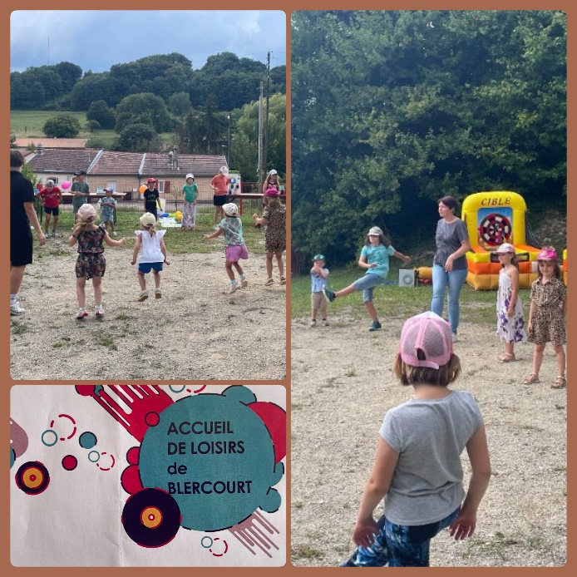
GARDERIE

En juillet, la salle des fêtes de Blercourt a accueilli nos petites têtes blondes lors de la garderie organisée par la CODECOM Val de Meuse Voie Sacrée.
Une petite kermesse à clos le séjour.


11 NOVEMBRE

Cette année la cérémonie se déroulera aux monuments aux morts de Blercourt à 16 h 00

En plus des enfants de la commune « Morts pour la France », cette manifestation mettra à l’honneur le soldat Marcel Bullot, décédé en 1915, dont le corps a été transféré du cimetière civil à la tombe de regroupement, à la demande de la famille, et soutenu administrativement et financièrement par le Souvenir Français, Canton de Souilly, présidé par monsieur Daniel FRICAULT.
La famille du soldat Raoul ROBIN sera également présente ce jour-là.
Comptant sur votre présence.

REPAS DES ANCIENS

Exceptionnellement le repas se déroulera le dimanche 30 novembre à la salle des fêtes de Nixéville.
Il sera préparé par le traiteur HENRY de Dugny et animé par DJ COCKTAIL (Richard Moizet de Mexy)


SAPINS

Comme chaque année la commune propose pour le village de Nixéville de mettre à disposition des sapins à décorer et visibles de la route. Charge à ceux qui en font la demande, d’aller les déposer au dépôt vert, à l’issue de la période des fêtes.
Les personnes intéressées doivent se faire connaître en mairie avant le 4 novembre.
Pour Blercourt, nous suivons la procédure habituelle.

SACS JAUNE

Depuis le 1er juillet 2025, la collecte des sacs de tri sélectif (sac jaune) est réalisée tous les mercredis. Pensez à les sortir la veille.
EFFECTIFS SCOLAIRES

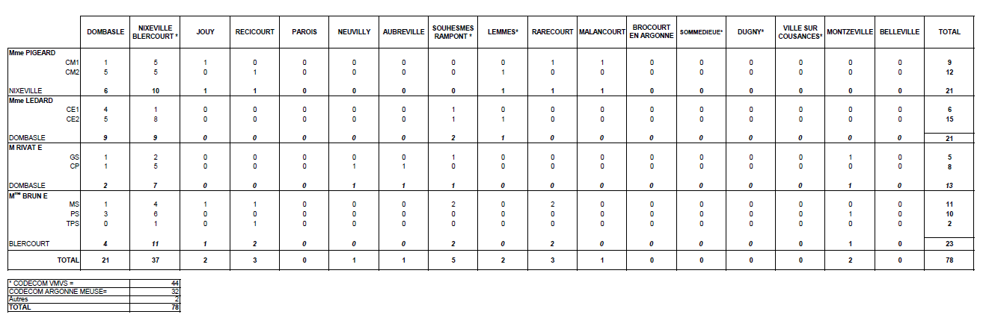
INFO PLUS….
Equitation
Nous vous informons que mademoiselle Ellynn KUBIAK, domiciliée à Blercourt, a obtenu la médaille d’argent dans la discipline « Hunter » catégorie Club 3 équipe Prémium lors des derniers Championnats de France d’équitation.
Félicitations à elle.

Le Cocon d’Hestia
Madame Fanny DINE a ouvert un salon massage. Pour tout renseignement, vous pouvez la contacter au 06 89 91 26 13.

REJOIGNEZ LE FUTUR CONSEIL MUNICIPAL !

Vous habitez la commune et vous souhaitez vous investir pour son avenir
Vous avez des idées pour améliorer la vie locale, dynamiser les projets, encourager la solidarité et renforcer le lien entre habitants.
C’est le moment de rejoindre le futur conseil municipal

Être conseiller municipal c’est :
- Participer activement aux décisions qui touchent votre quotidien
- Porter la voix des habitants et représenter leurs besoins
- Imaginer et construire des projets collectifs (environnement, jeunesse, culture, sport, cadre de vie…)
- Vivre une aventure humaine et citoyenne enrichissante
Aucun diplôme, aucune compétence particulière ne sont nécessaires. Ce qui compte avant tout, c’est l’envie d’agir et de contribuer au bien commun.
Un dernier mot…

Elle est à l’origine de toutes les décorations visibles dans nos villages,
Sa passion pour une table accueillante se voit lors du repas des « anciens » en fin d’année,
Inlassablement, elle parcourt les rues afin de traquer la moindre incivilité ou désordre,
Elle gère la salle des fêtes de Nixéville d’une main de maître,
Même si, elle le dit, « je n’y connais rien », elle a pris le fleurissement à bras le corps pour un résultat plus qu’honorable,
Et la liste n’est pas exhaustive…

Sabine LAHAUSSE nous annonce sa démission du conseil municipal au 1er octobre. Nous la remercions vivement pour son application, sa disponibilité et son dynamisme pendant ces 5 ans et demi.

OCTOBRE ROSE

Daniel Hazemann, de Valentigney dans le Pays de Montbéliard, a écrit un poème « Octobre rose » : Octobre est un mois soi-disant rose
« Octobre est un mois soi-disant rose
Mais son ambiance est plutôt morose
Car cela touche la femme
Qui vit un drame
Dans son intimité
Et sa féminité,
Ce mal est mesquin
Il s’attaque en son sein,
Des femmes de tous âges
Qui subissent les outrages
De ce foutu cancer
Qui déclare la guerre
A ces femmes et jeunes filles
Qui subissent cette maladie.
Le cancer du sein
Se soigne très bien
Ne baissez pas les bras
Continuez le combat
Pour vaincre cette maladie
Et reprendre goût à la vie
Pour que cela reste
Comme le temps de la peste
Un mauvais souvenir
Pour retrouver vos jolis sourires
En ayant vaincu cette saloperie
De cette p…….n de maladie
Et ne plus penser au malheur
Mais plutôt au bonheur
Tout en ayant une pensée
A toutes ces femmes touchées
Qui se battent avec beaucoup
De volonté
Pour tordre le cou
A cette calamité
Pour qu’enfin Octobre rose
Ne fasse plus penser au cancer
Qui rime avec enfer
Mais fasse penser à un bouquet de roses » .



